


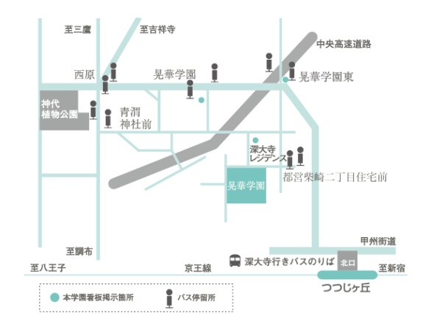
晃華学園小学校（男女）
調布市佐須町５－２８－１ ０４２－４８３－４５０６
- 京王線つつじヶ丘駅北口より深大寺ゆき京王バスにて「晃華学園」下車徒歩5分
- 京王線調布駅北口より杏林大学病院ゆき京王・小田急バスにて「晃華学園」下車徒歩5分
- JR三鷹駅南口より小田急バス晃華学園東ゆき「晃華学園東」下車徒歩7分

晃華学園小学校春季運動会
５月３０日（土）

9:00～ 雨天順延
未就学児童競技 11:00頃より
ご来場の際には正門受付にお寄りください

6月７日（日）カトリック学校フェア2015
9:30～15:00聖心女子大学1号館3号館ﾏﾘｱﾝﾎｰﾙ
6月２０日（土）学校説明会と体験授業
学校説明会9:30～ ※体験授業（予約制）

